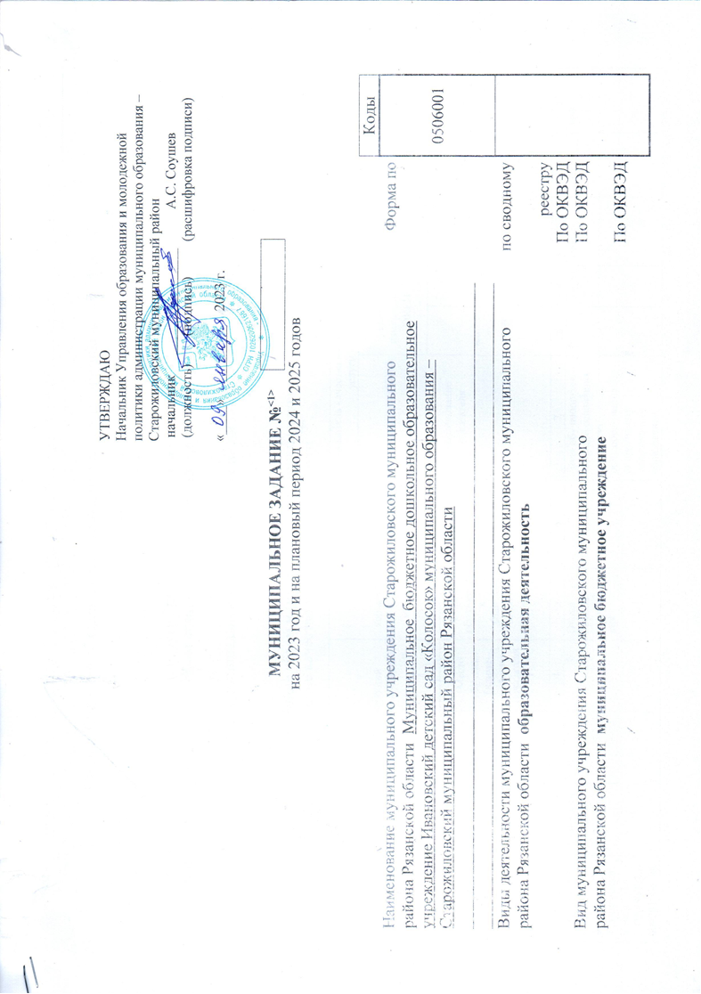
Часть 1. Сведения об оказываемых государственных (муниципальных) услугах^{<2>}

Раздел _1__

- Наименование муниципальной услуги реализация основных общеобразовательных программ дошкольного образования |  | Уникальный номер | 85.11
 |  | по базовому | 85.11
- Категории потребителей муниципальной услуги физические лица |  | (отраслевому) перечню | 85.11

- Показатели, характеризующие объем и (или) качество муниципальной услуги:
  - Показатели, характеризующие качество муниципальной услуги ^{<3>}:

Уникальный номер реестровой записи | Показатель, характеризующий содержание муниципальной услуги |  |  | Показатель, характеризующий условия (формы) оказания муниципальной услуги |  | Показатель качества муниципальной услуги |  |  | Значение показателя качества муниципальной услуги
Уникальный номер реестровой записи |  |  |  |  |  | наименование показателя | единица измерения по ОКЕИ |  | 2023 год (очередной финансо-вый год) | 2024 год  (1-й год планового периода) | 2025 год  (2-й год планового периода)
 |  |  |  |  |  |  | наимено-вание | код
Уникальный номер реестровой записи | Категория потребителей  (наиме-нование показателя) | Виды образовательных программ  (наиме-нование показателя) | (Место обучения  (наиме-нование показателя) | Формы образования  (наиме-нование показателя) | (наименование показателя)
1 | 2 | 3 | 4 | 5 | 6 | 7 | 8 | 9 | 10 | 11 | 12
801011О.99.0.БВ24ДМ62000  Технический номер  502Д45000301000201066100 | Физические лица от 1 до 3 лет |  |  | Очная Группа полного дня |  | Доля обучающихся успешно освоивших основную общеобразовательную программу дошкольного образования | % | 744 | 100 | 100 | 100
 |  |  |  |  |  | Отсутствие предъявленных исковых требований и предписаний контрольных и надзорных органов | % | 744 | 100 | 100 | 100
 |  |  |  |  |  | Доля родителей ( законных представителей) , удовлетворенных условиями и качеством предоставляемой услуги | % | 744 | 100 | 100 | 100
801011О.99.0.БВ24ДН82000  Технический номер  502Д45000301000301065100 | Физические лица от 3 до 8 лет |  |  | Очная Группа полного дня |  | Доля обучающихся успешно освоивших основную общеобразовательную программу дошкольного образования | % | 744 | 100 | 100 | 100
 |  |  |  |  |  | Отсутствие предъявленных исковых требований и предписаний контрольных и надзорных органов | % | 744 | 100 | 100 | 100
 |  |  |  |  |  | Доля родителей ( законных представителей) , удовлетворенных условиями и качеством предоставляемой услуги | % | 744 | 100 | 100 | 100

допустимые (возможные) отклонения от установленных показателей качества муниципальной услуги, в пределах
которых муниципальное задание считается выполненным (процентов) | 10
  - Показатели, характеризующие объем муниципальной услуги:

Уникальный номер реестровой записи | Показатель, характеризующий содержание муниципальной услуги |  |  | Показатель, характеризующий условия (формы) оказания муниципальной услуги |  | Показатель качества муниципальной услуги |  |  | Значение показателя качества муниципальной услуги |  |  | Среднегодовой размер платы (цена, тариф)
Уникальный номер реестровой записи |  |  |  |  |  | наимено-вание показателя | единица измерения по ОКЕИ |  | 2023 год (очеред-ной финансо-вый год) | 2024 год  (1-й год планового периода) | 2025 год  (2-й год планового периода) | 2023 год (очеред-ной финансо-вый год) | 2024 год  (1-й год планового периода) | 2025 год  (2-й год планового периода)
Уникальный номер реестровой записи | Категория потребителей | Виды образовательных программ | Место обучения | Формы образования |  | наимено-вание показателя | наимено-вание | код
Уникальный номер реестровой записи | (наимено-вание показателя) | (наимено-вание показателя) | (наимено-вание показателя) | (наимено-вание показателя) | (наимено-вание показателя)
1 | 2 | 3 | 4 | 5 | 6 | 7 | 8 | 9 | 10 | 11 | 12 | 13 | 14 | 15
801011О.99.0.БВ24ДМ62000  Технический номер  502Д45000301000201066100 | Физические лица от 1 до 3 лет |  |  | Очная Группа полного дня |  | Доля обучающихся успешно освоивших основную общеобразовательную программу дошкольного образования | человек | 792 | 0 | 0 | 0
 |  |  |  |  |  | Отсутствие предъявленных исковых требований и предписаний контрольных и надзорных органов | человек | 792 | 0 | 0 | 0
 |  |  |  |  |  | Доля родителей ( законных представителей) , удовлетворенных условиями и качеством предоставляемой услуги | человек | 792 | 0 | 0 | 0
801011О.99.0.БВ24ДН82000  Технический номер  502Д45000301000301065100 | Физические лица от 3 до 8 лет |  |  | Очная Группа полного дня |  | Доля обучающихся успешно освоивших основную общеобразовательную программу дошкольного образования | человек | 792 | 6 | 4 | 2
 |  |  |  |  |  | Отсутствие предъявленных исковых требований и предписаний контрольных и надзорных органов | человек | 792 | 6 | 4 | 2
 |  |  |  |  |  | Доля родителей ( законных представителей) , удовлетворенных условиями и качеством предоставляемой услуги | человек | 792 | 6 | 4 | 2

Допустимые (возможные) отклонения от установленных показателей качества муниципальной услуги, в пределах
которых муниципальное задание считается выполненным (процентов) | 10

Раздел _2__

- Наименование муниципальной услуги присмотр и уход |  | Уникальный номер
 |  | по базовому
- Категории потребителей муниципальной услуги физические лица |  | (отраслевому) перечню

- Показатели, характеризующие объем и (или) качество муниципальной услуги:
  - Показатели, характеризующие качество муниципальной услуги ^{<3>}:

Уникальный номер реестровой записи | Показатель, характеризующий содержание муниципальной услуги |  |  | Показатель, характеризующий условия (формы) оказания муниципальной услуги |  | Показатель качества муниципальной услуги |  |  | Значение показателя качества муниципальной услуги
Уникальный номер реестровой записи |  |  |  |  |  | наимено-вание показателя | единица измерения по ОКЕИ |  | 2023 год (очередной финансо-вый год) | 2024 год  (1-й год планового периода) | 2025 год  (2-й год планового периода)
Уникальный номер реестровой записи | Категория потребителей | Виды образовательных программ | Место обучения | Формы образования |  | наимено-вание показателя | наимено-вание | код
Уникальный номер реестровой записи | (наиме-нование показателя) | (наиме-нование показателя) | (наиме-нование показателя) | (наиме-нование показателя) | (наименование показателя)
1 | 2 | 3 | 4 | 5 | 6 | 7 | 8 | 9 | 10 | 11 | 12
853211О.99.0.БВ19АА20000  Технический номер  50785000500400006009100 | Дети - инвалиды |  |  | группа полного дня |  | Отсутствие обоснованных претензий учредителя к организации предоставления услуги | % | 744 | 100 | 100 | 100
 |  |  |  |  |  | Доля потребителей ( воспитанников , родителей) удовлетворенных качеством предоставленной услуги | % | 744 | 100 | 100 | 100
853211О.99.0.БВ19АА62000  Технический номер  50785001100400006001100 | Физические лица за исключением льготных категорий |  |  | группа полного дня |  | Отсутствие обоснованных претензий учредителя к организации предоставления услуги | % | 744 | 100 | 100 | 100
 |  |  |  |  |  | Доля потребителей ( воспитанников , родителей) удовлетворенных качеством предоставленной услуги | % | 744 | 100 | 100 | 100
853211О.99.0.БВ19АБ04000  Технический номер  50785001200400006000100 | Дети – сироты и дети , оставшиеся без попечения родителей |  |  | группа полного дня |  | Отсутствие обоснованных претензий учредителя к организации предоставления услуги | % | 744 | 100 | 100 | 100
 |  |  |  |  |  | Доля потребителей ( воспитанников , родителей) удовлетворенных качеством предоставленной услуги | % | 744 | 100 | 100 | 100
853211О.99.0.БВ23АГ14000  Технический номер  50785001200400006000100 | Физические лица льготных категорий, определяемых учредителем |  |  | группа полного дня |  | Отсутствие обоснованных претензий учредителя к организации предоставления услуги | % | 744 | 100 | 100 | 100
 |  |  |  |  |  | Доля потребителей ( воспитанников , родителей) удовлетворенных качеством предоставленной услуги | % | 744 | 100 | 100 | 100

допустимые (возможные) отклонения от установленных показателей качества муниципальной услуги, в пределах
которых муниципальное задание считается выполненным (процентов) | 10
  - Показатели, характеризующие объем муниципальной услуги:

Уникальный номер реестровой записи | Показатель, характеризующий содержание муниципальной услуги |  |  | Показатель, характеризующий условия (формы) оказания муниципальной услуги |  | Показатель качества муниципальной услуги |  |  | Значение показателя качества муниципальной услуги |  |  | Среднегодовой размер платы (цена, тариф)
Уникальный номер реестровой записи |  |  |  |  |  | наимено-вание показателя | единица измерения по ОКЕИ |  | 2023 год (очеред-ной финансо-вый год) | 2024 год  (1-й год планового периода) | 2025 год  (2-й год планового периода) | 2023 год (очеред-ной финансо-вый год) | 2024 год  (1-й год планового периода) | 2025 год  (2-й год планового периода)
Уникальный номер реестровой записи | Категория потребителей | Виды образовательных программ | Место обучения | Формы образования |  | наимено-вание показателя | наимено-вание | код
Уникальный номер реестровой записи | (наимено-вание показателя) | (наимено-вание показателя) | (наимено-вание показателя) | (наимено-вание показателя) | (наимено-вание показателя)
1 | 2 | 3 | 4 | 5 | 6 | 7 | 8 | 9 | 10 | 11 | 12 | 13 | 14 | 15
853211О.99.0.БВ19АА20000  Технический номер  50785000500400006009100 | Дети - инвалиды |  |  | группа полного дня |  | Отсутствие обоснованных претензий учредителя к организации предоставления услуги | % | 744 | 0 | 0 | 0
 |  |  |  |  |  | Доля потребителей ( воспитанников , родителей) удовлетворенных качеством предоставленной услуги | % | 744 | 0 | 0 | 0
853211О.99.0.БВ19АА62000  Технический номер  50785001100400006001100 | Физические лица за исключением льготных категорий |  |  | группа полного дня |  | Отсутствие обоснованных претензий учредителя к организации предоставления услуги | % | 744 | 50 | 75 | 100
 |  |  |  |  |  | Доля потребителей ( воспитанников , родителей) удовлетворенных качеством предоставленной услуги | % | 744 | 50 | 75 | 100
853211О.99.0.БВ19АБ04000  Технический номер  50785001200400006000100 | Дети – сироты и дети , оставшиеся без попечения родителей |  |  | группа полного дня |  | Отсутствие обоснованных претензий учредителя к организации предоставления услуги | % | 744 | 0 | 0 | 0
 |  |  |  |  |  | Доля потребителей ( воспитанников , родителей) удовлетворенных качеством предоставленной услуги | % | 744 | 0 | 0 | 0
853211О.99.0.БВ23АГ14000  Технический номер  50785001200400006000100 | Физические лица льготных категорий, определяемых учредителем |  |  | группа полного дня |  | Отсутствие обоснованных претензий учредителя к организации предоставления услуги | % | 744 | 50 | 25 | 0
 |  |  |  |  |  | Доля потребителей ( воспитанников , родителей) удовлетворенных качеством предоставленной услуги | % | 744 | 50 | 25 | 0

Допустимые (возможные) отклонения от установленных показателей качества муниципальной услуги, в пределах
которых муниципальное задание считается выполненным (процентов) | 10

- Нормативные правовые акты, устанавливающие размер платы (цену, тариф) либо порядок ее (его) установления:

Нормативный правовой акт
вид | принявший орган | дата | номер | наименование
1 | 2 | 3 | 4 | 5
Решение | Дума муниципального образования –Старожиловский муниципальный район Рязанской области | 20.12.2017г | 25 | Об установлении размера родительской платы за присмотр и уход за детьми в муниципальных образовательных организациях Старожиловского муниципального района ,реализующих образовательную программу дошкольных образовательных организациях .

- Порядок оказания муниципальной услуги
  - Нормативные правовые акты, регулирующие порядок оказания муниципальной услуги
- Закон Российской Федерации от 29 декабря 2012 № 273-ФЗ «Об образовании в Российской Федерации»;
- Приказ Министерства образования и науки Российской Федерации от 17 октября 2013 года № 1155 « Об утверждении федерального государственного образовательного стандарта дошкольного образования»;
- Закон Рязанской области от 29.08.2013 г №42 - ОЗ «Об образовании в Рязанской области»
- Устав образовательного учреждения

  - Порядок информирования потенциальных потребителей муниципальной услуги:

Способ информирования | Состав размещаемой информации | Частота обновления информации
1 | 2 | 3
Размещение информации на информационных стендах учреждения | Учредительные документы, справочные телефоны, персональный состав педагогических работников учреждения, другая информация о работе учреждения | По мере обновления информации
Размещение информации на официальном сайте | Учредительные документы, муниципальное задание, план финансово – хозяйственной деятельности, локальные акты и другая информация регламентирующая работу учреждения | По мере обновления информации

Часть 3. Прочие сведения о муниципальном задании ^{<6>}

- Основания для досрочного прекращения выполнения муниципального задания
- окончание срока действия лицензии (ст.91 Закона «Об образовании в Российской Федерации» от 29 декабря 2012 г.№ 273-ФЗ;
- реорганизация учреждения (ст.22 «Об образовании в Российской Федерации» от 29 декабря 2012 г.№ 273-ФЗ);
- ликвидация учреждения (ст.22 «Об образовании в Российской Федерации» от 29 декабря 2012 г.№ 273-ФЗ);
- нарушения пожарной безопасности (ст. 37 Закона от 21 декабря 1994 г. № 69 – ФЗ «О пожарной безопасности»);
- нарушения законодательства в области обеспечения санитарно – эпидемиологического благополучия населения в случае административной приостановки деятельности (ст.6.3 Кодекса РФ об административных нарушениях).
- Иная информация, необходимая для выполнения (контроля за выполнением) муниципального задания ________
______________________________________________________________________________________________________
- Порядок контроля за выполнением муниципального задания
Форма контроля | Периодичность | Федеральные органы исполнительной власти, осуществляющие контроль за выполнением муниципального задания
1 | 2 | 3
Текущий | В соответствии с планом проверок | Министерство образования и молодежной политики Рязанской области, Роспотребнадзор, Госпожнадзор, Технадзор, прокуратура

- Требования к отчетности о выполнении муниципального задания отчет об исполнении муниципального задания
  - Периодичность представления отчетов о выполнении муниципального задания ежегодно
  - Сроки представления отчетов о выполнении муниципального задания в срок до 1 февраля года следующего за отчетным периодом
______________________________________________________________________________________________________
  - Иные требования к отчетности о выполнении муниципального задания годовой отчет 85 К
______________________________________________________________________________________________________
- Иные показатели, связанные с выполнением муниципального задания, ^{<7>} _______________________________
¹ Номер государственного (муниципального) задания присваивается в информационной системе Министерства финансов Российской Федерации.
² Формируется при установлении государственного (муниципального) задания на оказание муниципальной услуги (услуг) и работы (работ) и содержит требования к оказанию государственной (муниципальной услуги) (услуг) раздельно по каждой из государственных (муниципальных) услуг с указанием порядкового номера раздела.
³ Заполняется при установлении показателей, характеризующих качество государственной (муниципальной) услуги, в ведомственном перечне государственных (муниципальных) услуг и работ.
⁴ Формируется при установлении государственного (муниципального) задания на оказание государственной (муниципальной) услуги (услуг) и работы (работ) и содержит требования к выполнению работы (работ) раздельно по каждой из работ с указанием порядкового номера раздела.
⁵ Заполняется при установлении показателей, характеризующих качество работы, в ведомственном перечне государственных (муниципальных) услуг и работ.
⁶ Заполняется в целом по государственному (муниципальному) заданию.
⁷ В числе иных показателей может быть указано допустимое (возможное) отклонение от выполнения государственного (муниципального) задания, в пределах которого оно считается выполненным, при принятии органом, осуществляющим функции и полномочия учредителя государственных (муниципальных) бюджетных или автономных учреждений Старожиловского муниципального района Рязанской области, главным распорядителем средств бюджета Старожиловского муниципального района, в ведении которого находятся государственные (муниципальные) казенные учреждения Старожиловского муниципального района, решения об установлении общего допустимого (возможного) отклонения от выполнения государственного (муниципального) задания, в пределах которого оно считается выполненным (в процентах). В этом случае допустимые (возможные) отклонения, предусмотренные в подпунктах 3.1 и 3.2 настоящего государственного (муниципального) задания, не заполняются.

Заведующий ДОУ Л.П. Синельщикова

«__09__»_____01_____2023 года

